附件1：
2023年咸宁市初中毕业生学业水平体育与健康考试
统一测试项目操作方法
（参照《国家学生体质健康标准解读》2007版）

一、选考项目
立定跳远
1.测试目的
测试学生下肢爆发力及身体协调能力的发展水平。
2.场地器材
沙坑、丈量尺。沙面应与地面平齐，如无沙坑，可在土质松软的平地上进行。起跳线至沙坑近端不得少于30厘米。起跳地面要平坦，不得有坑凹。
3.测试方法
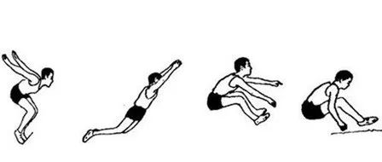
受试者两脚自然分开站立，站在起跳线后，脚尖不得踩线（最好用线绳做起跳线）。两脚原地同时起跳，不得有垫步或连跳动作。丈量起跳线后缘至最近着地点后垂直距离。每人试跳三次，记录其中成绩最好一次。以厘米为单位，不保留小数。
图2 立定跳远测试示意图
4.注意事项
（1）发现犯规时，此次成绩无效。三次试跳均无成绩者，只可增加一次机会；仍然犯规者，该项成绩计0分。
（2）可赤足，但不得穿钉鞋、皮鞋、塑料凉鞋参加测试。
二、学生自行选考项目
（一）篮球运球
1.测试目的
测试学生综合身体素质和篮球运球基本技能水平。
2.场地器材
测试场地长20米，宽7米，起点线后5米设置两列标志
杆，标志杆距同侧边线3米。各排标志杆相距3米，共5排杆，全长20米，并列的两杆间隔1米（图5)。测试器材包括秒表（使用前应进行校正，要求同50米跑)、发令哨、30米卷尺、标志杆10根，篮球若干个。测试用球应符合国家标准。
3.测试方法
受试者在起点线后持球站立，听到出发口令后，按图中箭头所示方向单手运球依次过杆。发今员发令后开表计时，受试者与球均返回起终点线时停表。每名受试者测两次，记录其中成绩最好一次。以秒为单位记录测试成绩，精确到小数点后一位，小数点后第二位数非“0”时进1。
4.注意事项
（1）测试中篮球脱手后，如球仍在测试场地内，受试者可自行捡回，并在脱手处继续运球，不停表。
（2）测试过程中出现以下现象均属犯规行为，取消当次成绩：出发时抢跑、运球过程中双手同时触球、膝盖以下部位触球、漏绕标志杆、碰倒标志杆、人或球出测试区域、未按图示要求完成全程路线、通过终点时人球分离等。
（3）受试者有两次测试机会，两次犯规无成绩者，只可增加一次机会；仍然犯规者，该项成绩计0分。
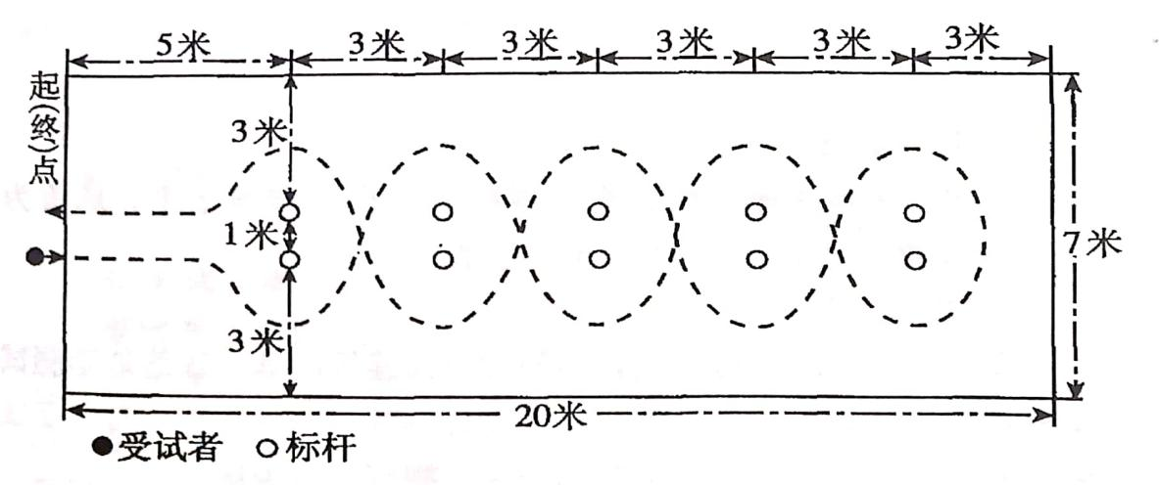
图5 篮球运球场地设置及测试示意图
（二）足球运球
1.测试目的
测试学生综合身体素质和足球运球基本技能水平。
2.场地器材
在天然草坪或人工草坪足球场上进行，测试区域长30米，宽10米，起点线至第一杆距离为5米，各杆间距5米，共设5根标志杆（杆高不低于1.5米），标杆距两侧边线各5米(图6）。测试器材包括足球若干个（测试用球应符合国家标准)，秒表（使用前应进行校正，要求同50米跑），30米卷尺，5根标志杆。
3.测试方法
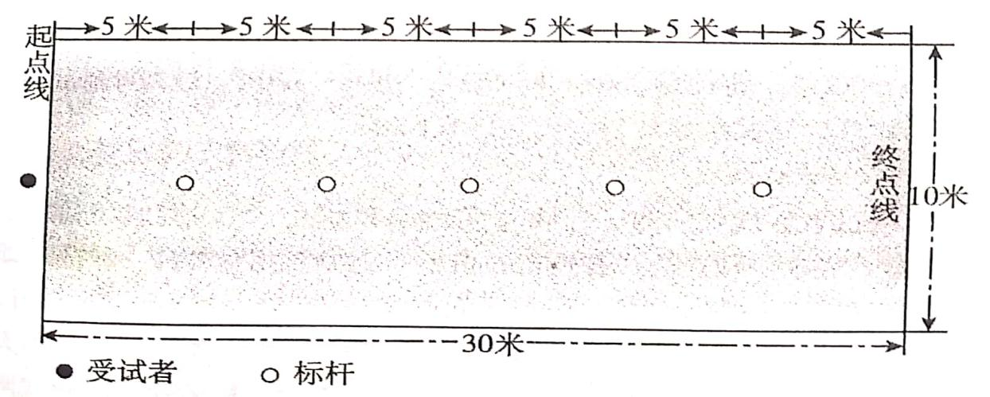
受试者站在起点线后准备，听到出发口令后开始向前运球依次过杆。受试者和球均越过终点线即为结束。发令员发令后开始计时，受试者与球均到达终点线时停表。每人测试两次，记录其中成绩最好的一次成绩。以秒为单位记录测试成绩，精确到小数点后一位。小数点后第二位数非“0”时进1。
图6 足球运球场地设置及测试示意图
4.注意事项
（1）测试过程中出现以下现象均属犯规行为，取消当次成绩：出发时抢跑、漏绕标志杆、碰倒标志杆、故意手球、未按要求完成全程路线等。
（2）受试者有两次测试机会，两次犯规无成绩者，只可增加一次机会；仍然犯规者，该项成绩计0分。
（三）排球垫球
1.测试目的
测试学生综合身体素质和排球基本技能水平。
2.场地器材
在坚实、平坦的场地或排球场上进行，测试区域为每人3米×3米。测试器材为排球。测试用球应符合有关国家标准。
3.测试方法
受试者在规定的测试区域内原地将球抛起，个人连续正面双手垫球，要求手型正确、击球部位准确、达到规定的高度，球落地即为测试结束，按次计数。受试者每次垫球应达到的高度，初中男生为2.24米，初中女生为2米。每名受试者测试两次，记录其中成绩最好的一次。测试单位为次。
4.注意事项
（1）测试过程中如出现以下现象均只作为调整，不计次数；采用传球等其他方式触球、测试区域之外触球、垫球高度不足等。
（2）为方便判定垫球高度，可将排球场的球网调整到相应的高度，或者在测试区域外相距0.5米处插两根标杆，标杆顶端用橡皮筋或标志线相连，将标杆调整到相应的高度，测试时通过比较垫球的高度与球网或标志线的高度进行判定。
附件2：
2023年咸宁市初中毕业生学业水平体育与健康
考试统一测试项目评分标准
选考项目 |  |  |  | 自选考试项目
等级 | 选考得分 | 立定跳远  （厘米） |  | 篮球运球  （秒） |  | 足球运球  （秒） |  | 排球垫球  （次） |  | 自选考试得分 | 等级
等级 | 选考得分 | 男 | 女 | 男 | 女 | 男 | 女 | 男 | 女 | 自选考试得分 | 等级
优秀 | 10 | 250 | 202 | 9.4 | 12.0 | 7.5 | 8.1 | 40 | 35 | 10 | 优秀
优秀 | 9.5 | 245 | 196 | 9.8 | 12.3 | 7.7 | 8.6 | 39 | 34 | 9.8 | 优秀
优秀 | 9 | 240 | 190 | 10.4 | 12.8 | 8.1 | 9.4 | 37 | 32 | 9.6 | 优秀
良好 | 8.5 | 233 | 183 | 11.1 | 13.4 | 8.5 | 10.2 | 35 | 30 | 9.4 | 优秀
良好 | 8 | 225 | 176 | 11.9 | 14.1 | 8.9 | 11.3 | 33 | 28 | 9.2 | 优秀
及格 | 7.8 | 221 | 173 | 12.8 | 14.8 | 9.4 | 12.3 | 30 | 25 | 9 | 优秀
及格 | 7.6 | 217 | 170 | 13.2 | 15.5 | 9.7 | 12.7 | 29 | 24 | 8.7 | 良好
及格 | 7.4 | 213 | 167 | 13.7 | 16.6 | 10.1 | 13.3 | 27 | 22 | 8.4 | 良好
及格 | 7.2 | 209 | 164 | 14.3 | 17.7 | 10.5 | 14.0 | 25 | 21 | 8.1 | 良好
及格 | 7 | 205 | 161 | 15.1 | 19.2 | 11.1 | 14.8 | 23 | 18 | 7.8 | 良好
及格 | 6.8 | 201 | 158 | 15.8 | 20.6 | 11.6 | 15.7 | 20 | 16 | 7.5 | 良好
及格 | 6.6 | 197 | 155 | 16.4 | 21.4 | 11.9 | 16.4 | 19 | 15 | 7.2 | 及格
及格 | 6.4 | 193 | 152 | 17.4 | 22.6 | 12.4 | 17.5 | 17 | 14 | 6.9 | 及格
及格 | 6.2 | 189 | 149 | 18.3 | 23.9 | 12.9 | 18.6 | 15 | 13 | 6.6 | 及格
及格 | 6 | 185 | 146 | 19.6 | 25.5 | 13.5 | 20.1 | 12 | 11 | 6.3 | 及格
不及格 | 5 | 180 | 141 | 20.8 | 27.1 | 14.1 | 21.6 | 9 | 9 | 6 | 及格
不及格 | 4 | 175 | 136 | 21.6 | 27.8 | 14.5 | 22.0 | 8 | 8 | 5 | 不及格
不及格 | 3 | 170 | 131 | 22.9 | 28.8 | 15.0 | 22.7 | 7 | 7 | 4 | 不及格
不及格 | 2 | 165 | 126 | 24.1 | 29.9 | 15.5 | 23.3 | 6 | 6 | 3 | 不及格
不及格 | 1 | 160 | 121 | 25.8 | 31.2 | 16.2 | 24.2 | 5 | 5 | 2 | 不及格
 |  |  |  | 27.4 | 32.6 | 16.9 | 25.1 | 3 | 3 | 1 | 不及格

说明：1.本次评分标准参照《国家学生体质健康标准》（2014修订版）和《国家学生体质健康标准解读》（2007版）
2.学生自行选考项目评分标准参考表格右侧单项得分和等级。

附件3：
2023年咸宁市初中毕业生学业水平体育与健康考试
学生自行选考项目免考计满分申请表
填表时间：
姓名 |  | 性别 |  | 年龄 |  | 中考  报名号
 |  |  |  |  |  | 学籍号
学校 |  |  |  |  | 班级
班主任  签字 |  |  | 体育教师  签字
申请
项目
参加体育比赛获奖情况（提供荣誉证书、秩序册和成绩通报等证明材料）
学校审批意见 | 学校（盖章）
教育主管部门审核意见 | 教育主管部门（盖章）
注：此表在校、班级公示一周。
附件4：
2023年咸宁市初中毕业生学业水平体育与健康考试
缓免考申请表
姓 名 |  |  |  |  | 性 别 |  |  |  |  | 年 龄
学 校 |  |  |  |  |  |  |  |  | 班 级
班主任签字 |  |  |  |  |  | 体育教师签字
免考  内容  及原  因 | 免考项目
免考  内容  及原  因 | 免考原因 |  |  | （证明材料附后）
缓考  内容  及原  因 | 缓考项目
缓考  内容  及原  因 | 缓考原因 |  |  | （证明材料附后）
家  长  签  字 |  |  |  |  |  | 学校  审批  意见 |  | （盖章）  年 月 日
县级  教育  行政  部门  审批  意见 | （盖章）  年 月 日

附件5：
咸宁市初中毕业生体育与健康考试家长知情同意书
贵家长：
您好！
您的孩子将于今年4月至5月间参加初中体育与健康统一测试。为了让考生在不影响身体健康的情况下取得优异成绩，请您配合学校合理安排考生的学习及身体锻炼时间。同时，请家长特别注意：考生在参加统一测试前必须接受各地教育行政部门组织的身体检查，坚决不允许未经体检或体检不合格的考生参加体育考试。如您的孩子患有器质性心脏血管病（先天性心脏病、风湿性心脏病、心肌炎）、高血压、结核病、支气管扩张、哮喘、急慢性肝炎、急慢性肾炎、各种恶性肿瘤、各种结缔组织疾病、精神病、癫痫、类风湿病、慢性骨髓炎、各种血液疾病、侏儒症、巨人症、肥胖大于或等于Ⅰ度、严重畸形或者处于各种外科手术恢复期，可按相关程序申请免考。如故意隐瞒考生患病情况执意参加统一测试，一切后果自负。因此，请您根据考生健康状况，如实填写考生能否参加统一测试的明确意见，并将此意见送交学校存档。

家长意见：

学校名称： 班 级：

学生签名： 家长签名：

年 月 日

